**LA FAMILIA**

**OBJETIVO:** Nombrar a los miembros de la familia. (Nomme les membres de la famille)

Actividad 1: Di en voz alta el nombre de cada miembro de la familia. (Nomme à haute voix de chaque membre de la famille)

Actividad 2: Pinta el dibujo de la familia. (Colorie la famille)

ABUELO

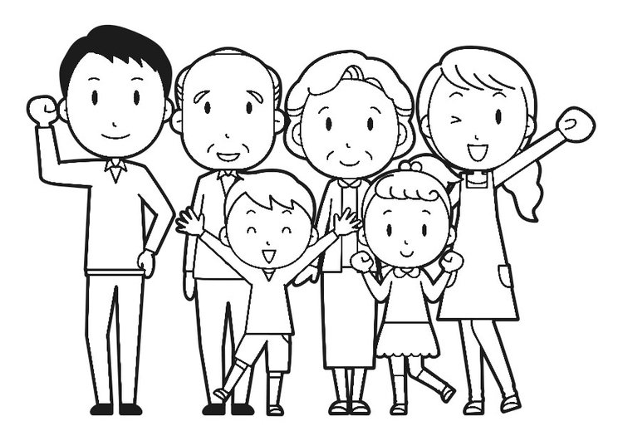

P

R

I

M

A

P

R

I

M

O

**LA FAMILIA**

**EL TIO  oncle**

**LA TIA  tante**

**LA ABUELA  grand-mère**

**EL ABUELO  grand-perè**

**LA PRIMA  la cousine**

**EL PRIMO le cousin**

**LA FAMILIA**

**OBJETIVO:** Nombrar a los miembros de la familia.

**Actividad 1:** Une cada cara con su silueta. (Rejoindre chaque visage avec sa silhouette)

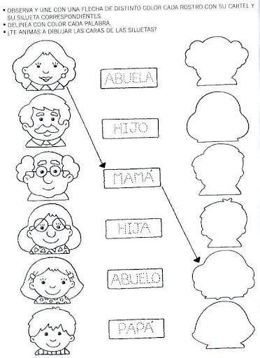

**Actividad 2**: En la sopa de letras busca las palabras: papá, mamá, hermano, hermana, abuelo y abuela. (Trouver les mots suivants: papá, mamá, hermano, hermana, abuelo y abuela)

